Ubuntu下使用eclipse交叉编译和调试

版本 | 内容 | 时间
1.0版本 | 创建 | 2016.03.30

目录
1、下载JDk和Eclipse 3
2、安装和配置JDK 3
2.1、安装 3
2.2、配置 4
2.3 配置环境变量 5
2.4 遇到的问题 5
2.5 检查java版本： 6
3、启动eclipse 6
3.1 初始化 6
3.2 需要解决的问题 6
4、安装Eclipse Remote System Explorer (RSE) 7
4.1、下载RSE 7
4.2、安装到eclipse（3.4版本以上） 7
4.3、打开eclipse并配置 7
5、添加makefile工程和调试 10
5.1 添加工程 10
5.2 调试 11
6、利用RSE远程操控文件 14

1、下载JDk和Eclipse

首先我们下载Eclipse IDE for C/C++ Developers,
地址
http://www.eclipse.org/downloads/download.php?file=/technology/epp/downloads/release/mars/2/eclipse-cpp-mars-2-linux-gtk-x86_64.tar.gz

下载完后，打开进入eclipse目录打开eclipse，提示“Version 1.5.0 of the JVM is not suitable for this product. Version: 1.7 or greater is required.”。
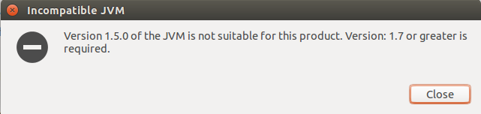
我们需要更高版本的JDK。
官网下载jdk-7u67-linux-x64.rpm。

2、安装和配置JDK

2.1、安装
下载jdk-7u67-linux-x64.rpm后，由于Ubuntu不支持rpm安装，我们要将rpm转换为 deb安装

sudo apt-get install alien #alien默认没有安装，所以首先要安装它
sudo alien xxxx.rpm #将rpm转换位deb，完成后会生成一个同名的xxxx.deb
sudo dpkg -i xxxx.deb #安装

2.2、配置

由于ubuntu下自带了gij的JVM实现，所以在终端键入“java -version”时会显示：java version "1.6.0"......等相关信息。这是说系统中已经有了JVM实现，而且gij JVM是默认的JVM实现（被其他的ubuntu工具或软件使用）。这时，就要使用Debian提供的“update-alternatives”工具来完成多版本实现的选择。

sudo update-alternatives --display java
发现系统只列举了gij JVM；因为jdk7是手动解压安装的。

我们需要输入以下指令：
{
wen@wen-machine:/usr/bin$ sudo update-alternatives --install /usr/bin/java java /usr/java/jdk1.7.0_67/bin/java 2048
wen@wen-machine:/usr/bin$ sudo update-alternatives --install /usr/bin/javac javac /usr/java/jdk1.7.0_67/bin/javac 2048
update-alternatives: using /usr/java/jdk1.7.0_67/bin/javac to provide /usr/bin/javac (javac) in auto mode
wen@wen-machine:/usr/bin$ sudo update-alternatives --install /usr/bin/javah javah /usr/java/jdk1.7.0_67/bin/javah 2048
update-alternatives: using /usr/java/jdk1.7.0_67/bin/javah to provide /usr/bin/javah (javah) in auto mode
wen@wen-machine:/usr/bin$ sudo update-alternatives --install /usr/bin/javaws javaws /usr/java/jdk1.7.0_67/bin/javaws 2048
wen@wen-machine:/usr/bin$ sudo update-alternatives --install /usr/bin/javap javap /usr/java/jdk1.7.0_67/bin/javap 2048
}
其实只要设置java、javac也是OK的。行尾的2048是优先级。

然后输入 sudo update-alternatives --config java 选择刚刚安装的JDK
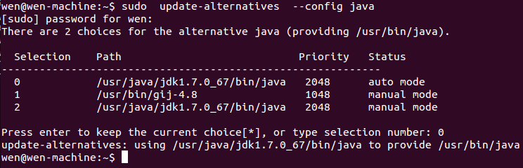

检查配置update-alternatives --display java
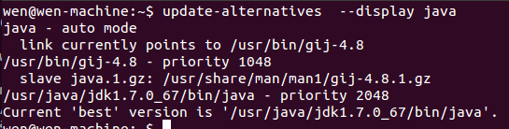

2.3 配置环境变量

gedit ~/.bashrc
在打开的文件的末尾添加
export JAVA_HOME=/usr/java/jdk1.7.0_67
export JRE_HOME=${JAVA_HOME}/jre
export CLASSPATH=.:${JAVA_HOME}/lib:${JRE_HOME}/lib
export PATH=${JAVA_HOME}/bin:$PATH

2.4 遇到的问题

问题1、安装后敲java -version出现：Error occurred during initialization of VM java/lang/提示信息

解决：
出现该问题的原因是：
JAVA_HOME/lib中的tools.pack没有被解压成tools.jar
JAVA_HOME/jre/lib中的rt.pack没有被解压成rt.jar

解决的方法是：
切换到root用户，否则会失败～(su root), 找不到unpack200的话，在JAVA_HOME/bin里也有

进入到JAVA_HOME/lib中，将tools.pack解压成tools.jar，执行：
unpack200 tools.pack tools.jar
进入到JAVA_HOME/jre/lib中，将rt.pack解压成rt.jar：
unpack200 rt.pack rt.jar

2.5 检查java版本：
java -version 发现已经是 java version 1.7.0了 OK。
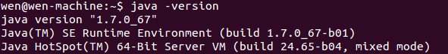

3、启动eclipse

3.1 初始化

在终端里打开eclipse前，需要先初始化一下环境变量，然后再打开eclipse

3.2 需要解决的问题
在终端里打开eclipse，发现出错：
I nternal error: SHA-1 not available.

提示，SHA-1这个算法无法找到，但这个是jdk系统提供的一个算法。包含在JAVA_HOME/jre/lib/jsse.jar中。

打开想要的目录查看，结果只有一个jsse.pack，而没有jsse.jar。 这也是异常抛出的原因了，使用unpack200进行对应jar包的解压。

unpack200 jsse.pack jsse.jar

注意切换到root用户，否则会失败～(su root), 找不到unpack200的话，在JAVA_HOME/bin里也有

4、安装Eclipse Remote System Explorer (RSE)

4.1、下载RSE

地址：http://download.eclipse.org/tm/downloads/drops/R-3.3.2-201202061000/
下载RSE-runtime-3.3.2.zip (Recommended for most users)

4.2、安装到eclipse（3.4版本以上）

解压RSE压缩包，直接把里面的内容复制到eclipse的根目录

4.3、打开eclipse并配置

新建-》项目-》RSE-》connection
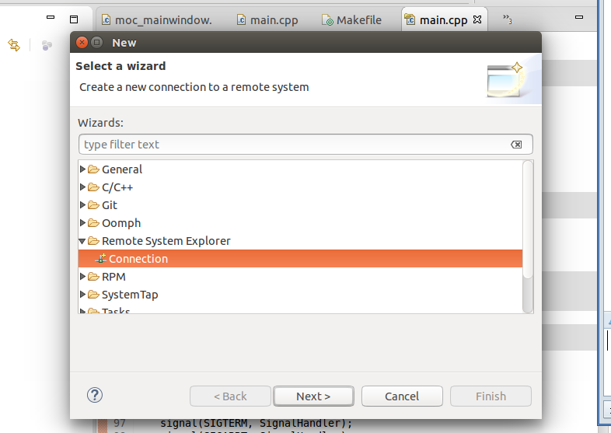
选择SSH
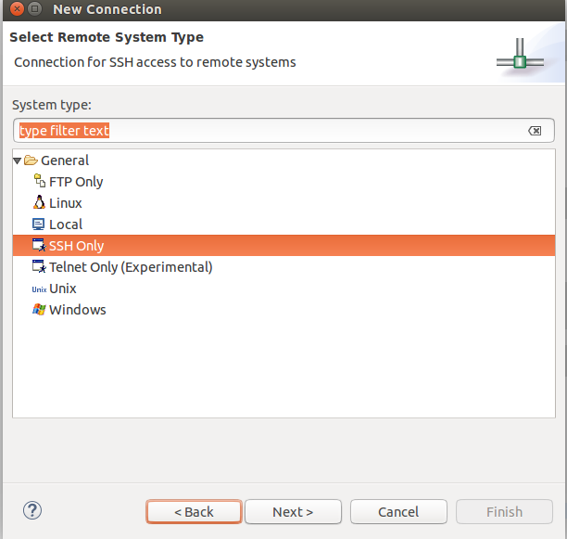
填入IP，名字 （这个IP是开发板通过dhclent eth0指令请求，PC给它分配的IP）
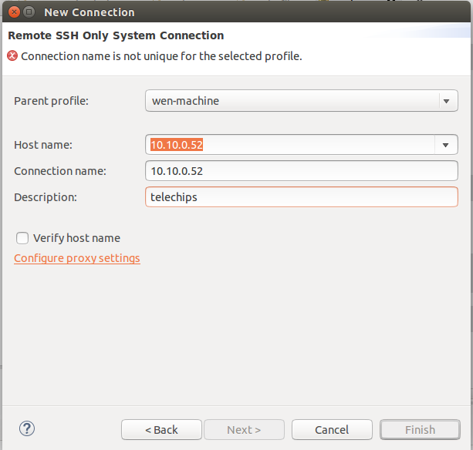

将eclipse的工作目录，切换到RSE
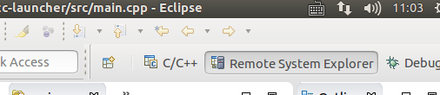

找到10.10.0.52，右键进入Properties，然后输入IP地址
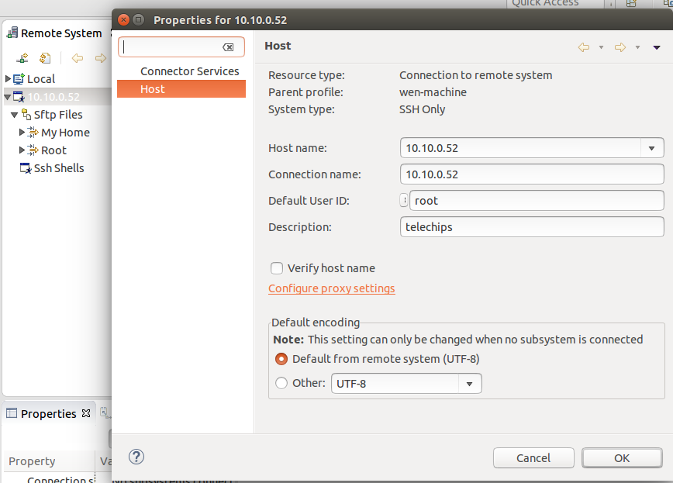

右键连接，然后输入远端用户名和密码，同步完成

5、添加makefile工程和调试

5.1 添加工程
进入新建工程，选择c/c++选项里的makefile project with existing code
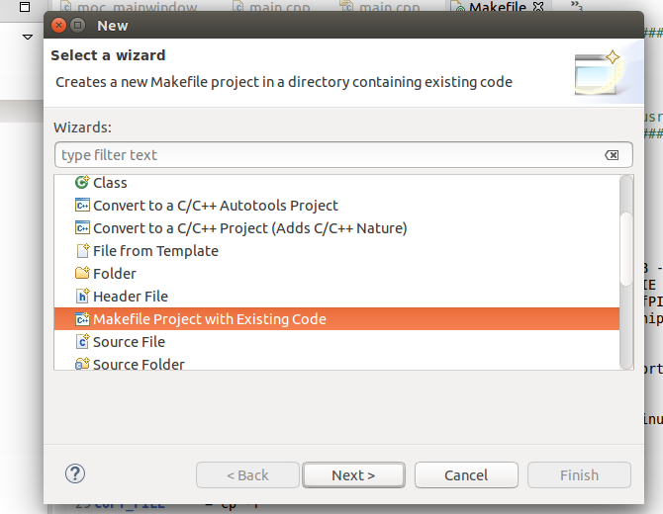
找到相应的makefile，加入就会自动生成工程了。

5.2 调试

这里以telechips的launcher为例
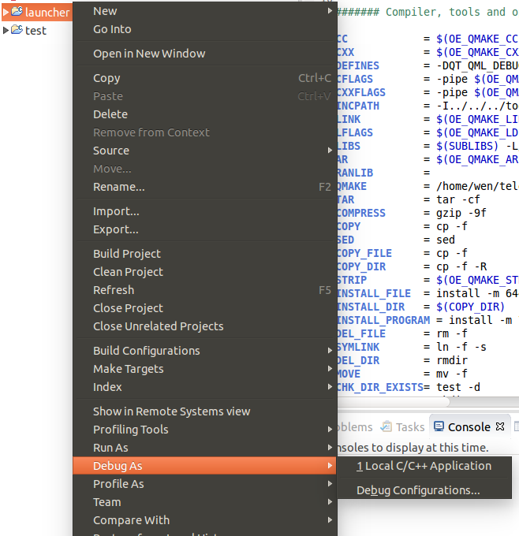
选择Debug As的Debug Configuration...

在Main选项卡里，C/C++ Application里填写在PC端我们的Application的位置，将Connection选为刚才RSE设置的10.10.0.52，Remote Absolute File Path For C/C++ Application选择远端的位置(注意：是Application的位置，不是它的目录位置)。

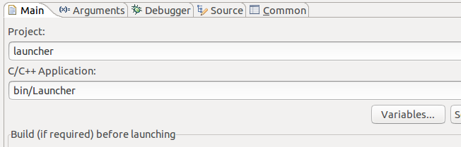

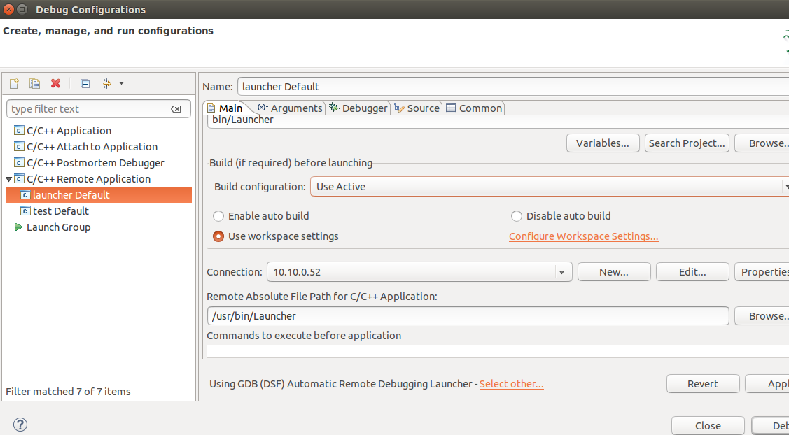

在Arguments选项卡里，加上-plugin Tslib
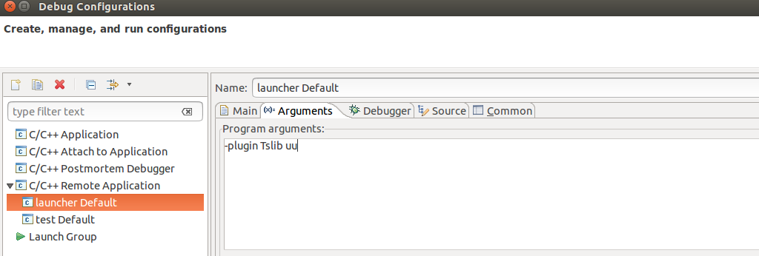

在Debugger选项卡里的main子选项卡里添加上telechips的GDB
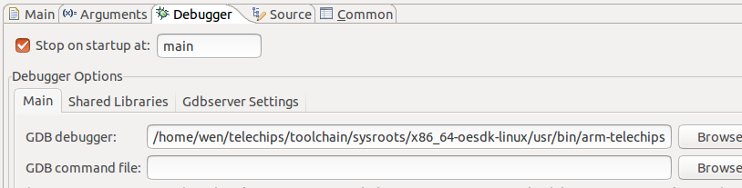
在Debugger选项卡里的Gdbserver Settings子选项卡里写上gdbserver和prot口2345

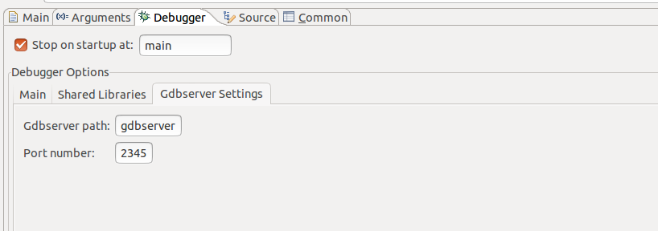

大功告成，现在就可以调试了，记得保存配置(下图右下角Apply保存，Debug调试)。

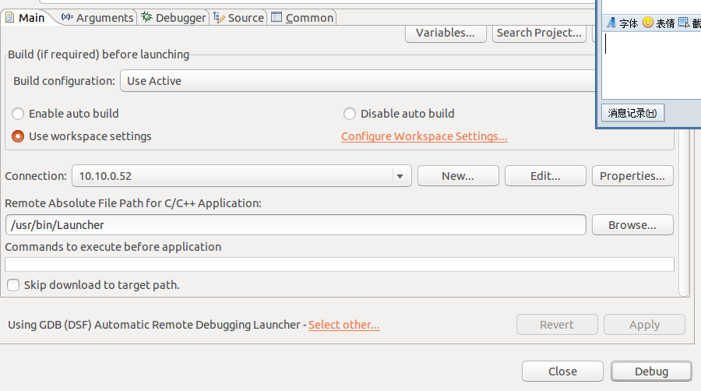

如果是主launcher的话，记得先kill掉原来正在运行的launcher~

6、利用RSE远程操控文件

Step 1将eclipse的工作目录切换到RSE

Step 2 选择Remote System里面的10.10.0.52选项里的Sftp，点开Root。然后在弹出框里输入远端的用户名、密码。

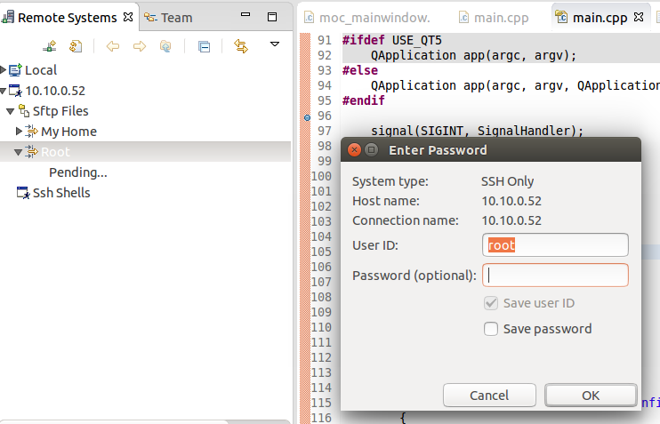

Step 3 然后就可以直接修改和拷贝、删除远端文件了
